



**INSTITUTO SUPERIOR DE FORMACIÓN TÉCNICA N° 93**

**CARRERA:** TECNICATURA SUPERIOR EN ANÁLISIS, DESARROLLO Y PROGRAMACIÓN DE APLICACIONES

**ESPACIO CURRICULAR:** EDI 1 – UX: EXPERIENCIA DE USUARIO

**CURSO:** 1 AÑO

**CICLO LECTIVO:** 2024

**PROFESOR/A:** CARRIZO FEDERICO

**PLAN AUTORIZADO POR RESOLUCIÓN N°**6175/03

**ACTIVIDAD Nº2**

**TP: USER FLOW**

**ALUMNA/O:** Nicolás Sandoval.

**CANTIDAD DE HOJAS:**

**FECHA DE ENTREGA: 05/06/2024**

Consigna:

Deben armar un Userflow de un servicio digital que quieran. Los conceptos de Userflow los vimos en la clase 8. El desarrollo del Userflow es GRAFICO, o sea, deben hacer las pantallas dentro del sistema digital, para lograr un objetivo concreto. Recuerden que deben indicar que evento sucede entre cada pantalla para pasar a la siguiente y no deben ignorar ningún detalle, ya que se calificará la comprensión del caso de uso.

Pueden utilizar capturas de pantalla y pegarlas en este documento de tipo DOC (Word) o pueden hacerlo en cualquier programa de edición de documentos. También pueden optar por dibujar las pantallas y armar un documento con la secuencia y explicación correspondiente. Como ayuda les dejo una plantilla que pueden imprimirse para dibujar las pantallas tanto de celular como de pc, dependiendo el sistema que eligieron.

El documento para dibujar en pantalla de celular es:

<https://drive.google.com/file/d/13eh-x0A65BvWJFX7kU7KQW7qRoV4ljvv/view?usp=drive_link>

y el documento para dibujar en pantalla de tablet es:

<https://drive.google.com/file/d/13iNOaTmTrf8_eZ-wa5Bsy2Ysm169hDKz/view?usp=drive_link>

La entrega es hasta el 05/06/2024, se aceptarán trabajos luego de esa fecha y solo hasta el 12/06, pero se descontarán puntos por entrega fuera de termino. La entrega de este trabajo será enviada al mail del profe [federicocarrizo@abc.gob.ar](mailto:federicocarrizo@abc.gob.ar) con el asunto “TP2 – UX – 1A” si sos de primero A o “TP2 – UX – 1B” si sos del curso B. No olviden poner su nombre en el trabajo!

**Aplicación Web de Sorteos para SENASA**

*En este User Flow se va a representar la acción de imprimir una planilla de los sectores de un establecimiento en el cual uno de ellos es elegido aleatoriamente para ser controlado en el día.*

1. Al principio observamos la pantalla de inicio de la página, en su Barra lateral vemos unas opciones, en este caso deberíamos de ingresar a la opción de “Sectores” haciendo click en él.

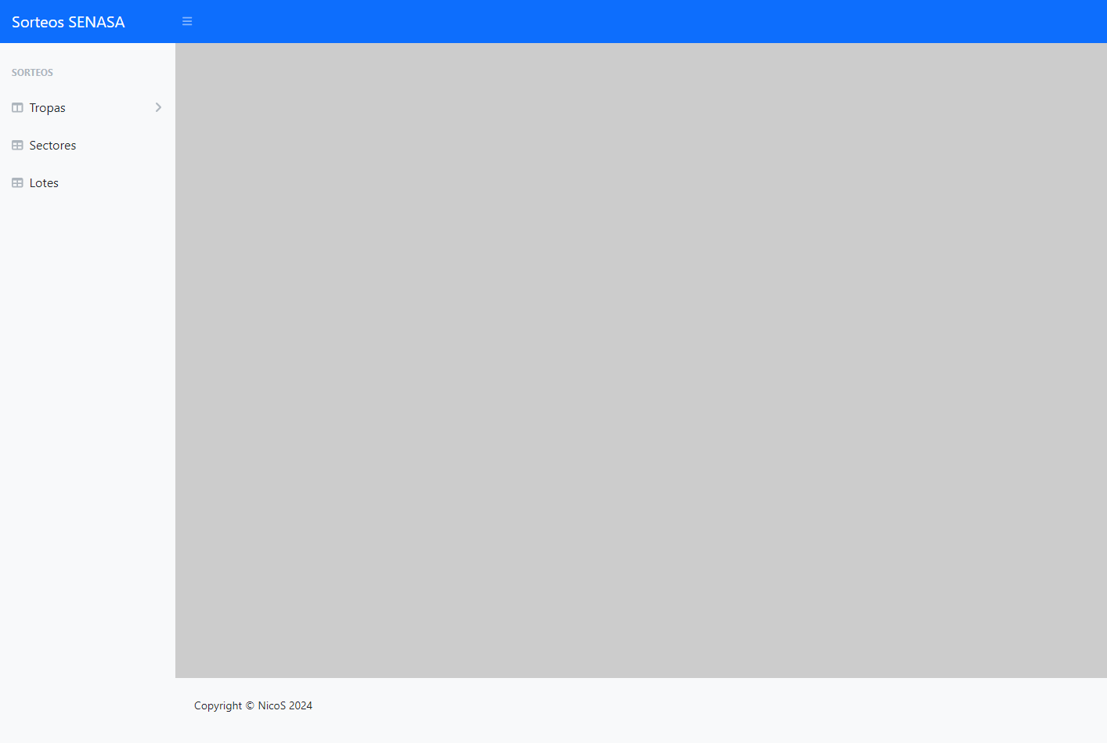

1. Una vez ingresado se puede ver la lista de Sectores, de los cuales podemos seleccionar uno aleatoriamente al hacer click en el botón de “Sortear”.

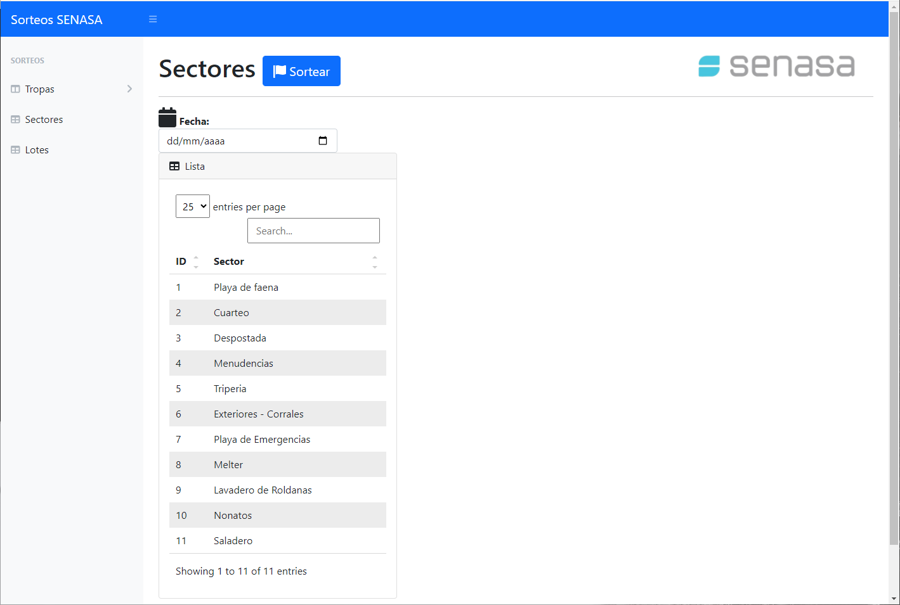

1. Cuando el sorteo del sector finaliza se habilita la opción de “Imprimir”, se debe hacer click en ese boton para pasar a la pagina de vista previa de la planilla.

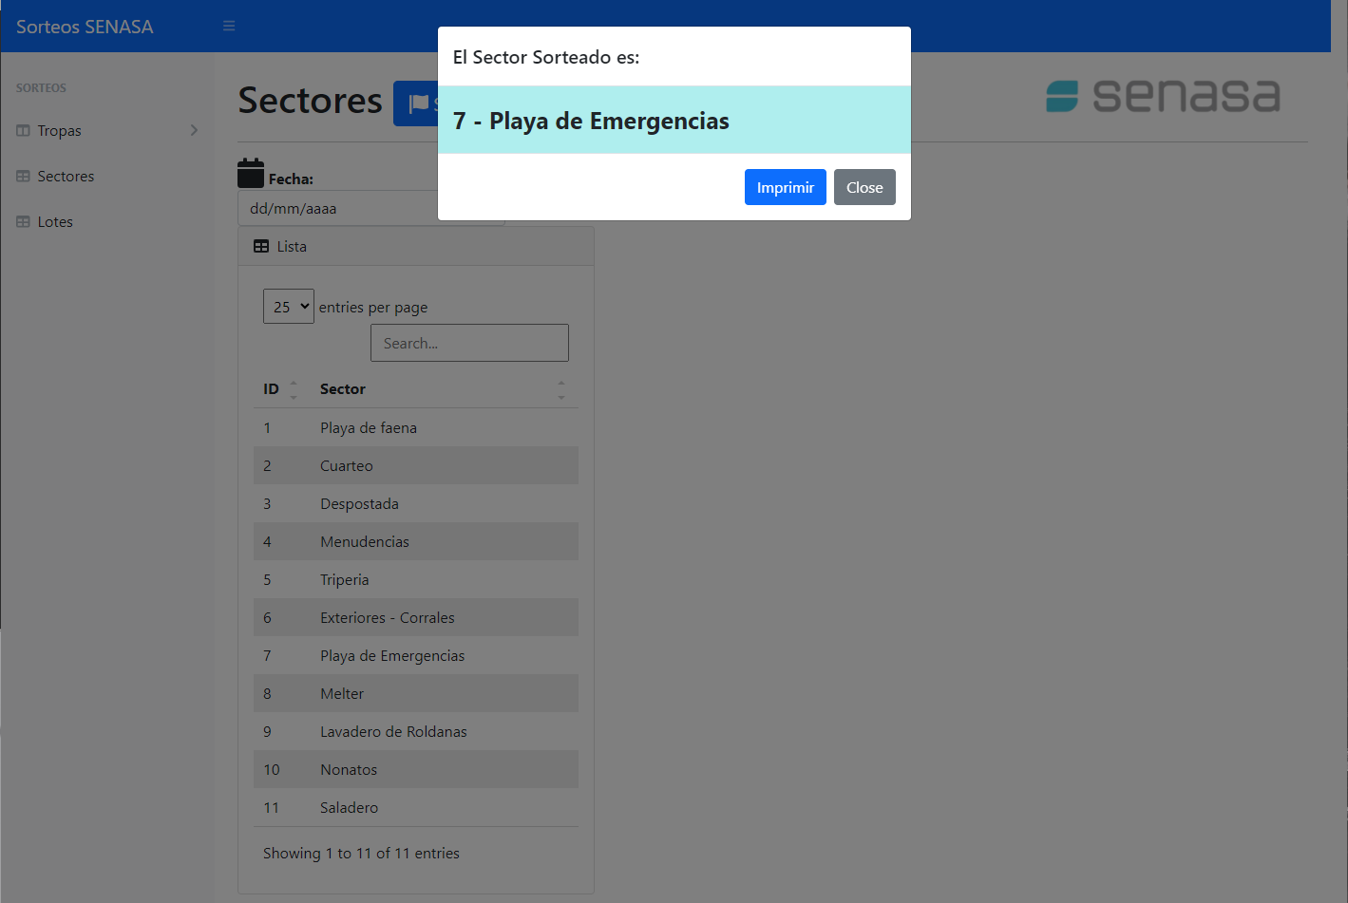

1. En la vista previa vemos la planilla completa de los sectores con su sector elegido para el control, ahora podemos dar el último paso dando click al botón de “Imprimir”.

